ФЕДЕРАЛЬНОЕ ГОСУДАРСТВЕННОЕ АВТОНОМНОЕ

ОБРАЗОВАТЕЛЬНОЕ УЧРЕЖДЕНИЕ ВЫСШЕГО ОБРАЗОВАНИЯ

«САНКТ-ПЕТЕРБУРГСКИЙ НАЦИОНАЛЬНЫЙ ИССЛЕДОВАТЕЛЬСКИЙ

УНИВЕРСИТЕТ ИНФОРМАЦИОННЫХ ТЕХНОЛОГИЙ, МЕХАНИКИ И

ОПТИКИ»

Факультет программной инженерии и компьютерной техники

Кафедра вычислительной техники

**Отчёт по лабораторной работе №2**

**ПО КУРСУ**

**«Технологии веб-сервисов»**

**Реализация CRUD с помощью SOAP-сервиса**

Выполнил: студент группы P41142

Белоголов М.А.

Проверил: канд. техн. наук, доцент Дергачев А. М.

Санкт-Петербург

2020

**Задание:**

В данной работе в веб-сервис, разработанный в первой работе, необходимо добавить методы для создания, изменения и удаления записей из таблицы.

Метод создания должен принимать значения полей новой записи, метод изменения – идентификатор изменяемой записи, а также новые значения полей, а метод удаления – только идентификатор удаляемой записи.

Метод создания должен возвращать идентификатор новой записи, а методы обновления или удаления – статус операции. В данной работе следует вносить изменения только в standalone-реализацию сервиса.

В соответствии с изменениями сервиса необходимо обновить и клиентское приложение.

**Выполнение работы:**

В результате выполнения первой лабораторной работы был написан

SOAP-сервис в виде standalone-приложения. Дополним классы *PictureWebServise.java* и *PostgreSQLDAO.java* методами *createPicture*, *updatePicture*, *deletePicture*, которые позволяют создавать, обновлять и удалять записи из таблицы pictures соответственно.

Метод *createPicture* получает на вход имя, автора, год, материал, высоту и ширину картины. В случае успешного добавления возвращает id записи, иначе -1.

Метод *updatePicture* получает на вход id, по которому будет обновлена запись, и параметр типа *MyRequest*, который содержит данные для обновления указанной записи. В случае успешного обновления записи возвращает 1, иначе -1.

Метод *deletePicture* получает на вход id, по которому будет удалена запись. В случае успешного удаления записи возвращает 1, иначе -1.

Исходный код классов *PictureWebServise.java* и *PostgreSQLDAO.java* представлен в листингах 2.1-2.2.

Листинг 2.1 – Файл PictureWebService.java **package** com.maxart.service;

**import** javax.jws.WebMethod; **import** javax.jws.WebParam; **import** javax.jws.WebService; **import** java.sql.SQLException; **import** java.util.List;

@WebService(serviceName = **"PictureService"**) **public class** PictureWebService {

@WebMethod(operationName = **"getAllPictures"**) **public** List<Picture> getAllPictures() { PostgreSQLDAO dao = **new** PostgreSQLDAO(); **return** dao.getAllPictures();

}

@WebMethod(operationName = **"findPictures"**)

**public** List<Picture> findPictures(@WebParam(name = **"q"**) MyRequest request) {

PostgreSQLDAO dao = **new** PostgreSQLDAO(); **return** dao.findPictures(request);

}

@WebMethod(operationName = **"createPicture"**)

**public int** createPicture(@WebParam(name = **"name"**) String name,

@WebParam(name = **"author"**) String author, @WebParam(name = **"year"**) **int** year,

@WebParam(name = **"material"**) String material,

@WebParam(name = **"height"**) **float** height,

@WebParam(name = **"width"**) **float** width) { PostgreSQLDAO dao = **new** PostgreSQLDAO(); **try** {

**return** dao.createPicture(name, author, year, material, height, width);

} **catch** (SQLException e) {

e.printStackTrace();

}

**return** -1;

}

@WebMethod(operationName = **"updatePicture"**) **public int** updatePicture(@WebParam(name = **"id"**) **int** id,

@WebParam(name = **"q"**) MyRequest request) {

PostgreSQLDAO dao = **new** PostgreSQLDAO();

**try** {

**return** dao.updatePicture(id, request); } **catch** (SQLException e) {

e.printStackTrace();

}

**return** -1;

}

@WebMethod(operationName = **"deletePicture"**)

**public int** deletePicture(@WebParam(name = **"id"**) **int** id) { PostgreSQLDAO dao = **new** PostgreSQLDAO(); **try** {

**return** dao.deletePicture(id);

} **catch** (SQLException e) {

e.printStackTrace();

}

**return** -1;

}

}

Листинг 2.2 – Файл PostgreSQLDAO.java **package** com.maxart.service;

**import** java.sql.*; **import** java.util.ArrayList; **import** java.util.List; **import** java.util.logging.Level; **import** java.util.logging.Logger;

**public class** PostgreSQLDAO {

**private** Connection **connection**;

PostgreSQLDAO() {

**this**.**connection** = ConnectionUtil.*getConnection*();

}

**public** List<Picture> getAllPictures() { **return** executeQuery(**"SELECT * FROM pictures"**);

}

**public** List<Picture> findPictures(MyRequest request) { String sql = **"SELECT * FROM pictures WHERE "** +

**"(id = "** + request.getId() + **" OR "** + request.getId() + **" = 0) AND "** +

**"(name = '"** + request.getName() + **"' OR '"** +

request.getName() + **"' = '' OR '"** + request.getName() + **"' = '?') AND "** + **"(author = '"** + request.getAuthor() + **"' OR '"** + request.getAuthor() + **"' = '' OR '"** + request.getAuthor() + **"' = '?') AND "** +

**"(year = "** + request.getYear() + **" OR "** + request.getYear() + **" = 0) AND "** +

**"(material = '"** + request.getMaterial() + **"' OR '"** + request.getMaterial() + **"' = '' OR '"** + request.getMaterial() + **"' = '?') AND "** +

**"(height = "** + request.getHeight() + **" OR "** + request.getHeight() + **" = 0) AND "** +

**"(width = "** + request.getWidth() + **" OR "** + request.getWidth() + **" = 0)"**;

**return** executeQuery(sql);

}

**public int** createPicture(String name, String author, **int** year, String material, **float** height, **float** width) **throws** SQLException {

String sql = **"INSERT INTO pictures (name, author, year, material, height, width) VALUES(?, ?, ?, ?, ?, ?)"**;

PreparedStatement preparedStatement =

**this**.**connection**.prepareStatement(sql, Statement.***RETURN_GENERATED_KEYS***); preparedStatement.setString(1, name); preparedStatement.setString(2, author); preparedStatement.setInt(3, year); preparedStatement.setString(4, material); preparedStatement.setFloat(5, height); preparedStatement.setFloat(6, width);

**int** affectedRows = preparedStatement.executeUpdate();

**if** (affectedRows == 0) { **return** -1;

}

**try** (ResultSet generatedKeys = preparedStatement.getGeneratedKeys())

{

**if** (generatedKeys.next()) {

**return** (**int**) generatedKeys.getLong(1);

} **else** { **return** -1;

}

}

}

**public int** updatePicture(**int** id, MyRequest request) **throws** SQLException {

String sql = **"UPDATE pictures SET"** + createUpdateQuery(request) + **"**

**WHERE id=?"**;

PreparedStatement preparedStatement = **this**.**connection**.prepareStatement(sql); preparedStatement.setInt(1, id);

**int** affectedRows = preparedStatement.executeUpdate(); **return** affectedRows == 0 ? -1 : 1;

}

**public int** deletePicture(**int** id) **throws** SQLException { String sql = **"DELETE FROM pictures WHERE id = ?"**; PreparedStatement preparedStatement = **this**.**connection**.prepareStatement(sql); preparedStatement.setInt(1, id);

**int** affectedRows = preparedStatement.executeUpdate(); **return** affectedRows == 0 ? -1 : 1;

}

**private** List<Picture> executeQuery(String sql) { List<Picture> pictures = **new** ArrayList<>(); **try** {

Statement stmt = **connection**.createStatement(); ResultSet rs = stmt.executeQuery(sql); **while** (rs.next()) {

**int** id = rs.getInt(**"id"**);

String name = rs.getString(**"name"**);

String author = rs.getString(**"author"**); **int** year = rs.getInt(**"year"**);

String material = rs.getString(**"material"**); **float** height = rs.getFloat(**"height"**); **float** width = rs.getFloat(**"width"**);

Picture picture = **new** Picture(id, name, author, year, material, height, width);

pictures.add(picture);

}

} **catch** (SQLException ex) {

Logger.*getLogger*(PostgreSQLDAO.**class**.getName()).log(Level.***SEVERE***, **null**, ex);

}

**return** pictures;

}

**private** String createUpdateQuery(MyRequest request) { StringBuilder stringBuilderField = **new** StringBuilder(**"("**);

StringBuilder stringBuilderValues = **new** StringBuilder(**"("**); **if** (request.getId() > 0) { stringBuilderField.append(**"id,"**);

stringBuilderValues.append(request.getId()).append(**","**);

}

**if** (!request.getName().equals(**"?"**) && !request.getName().equals(**""**))

{

stringBuilderField.append(**"name,"**);

stringBuilderValues.append(**"'"**).append(request.getName()).append(**"',"**);

}

**if** (!request.getAuthor().equals(**"?"**) &&

!request.getAuthor().equals(**""**)) {

stringBuilderField.append(**"author,"**);

stringBuilderValues.append(**"'"**).append(request.getAuthor()).append(**"',"**);

}

**if** (request.getYear() > 0) { stringBuilderField.append(**"year,"**);

stringBuilderValues.append(request.getYear()).append(**","**);

}

**if** (!request.getMaterial().equals(**"?"**) &&

!request.getMaterial().equals(**""**)) {

stringBuilderField.append(**"material,"**);

stringBuilderValues.append(**"'"**).append(request.getMaterial()).append(**"',"**);

}

**if** (request.getHeight() > 0) { stringBuilderField.append(**"height,"**);

stringBuilderValues.append(request.getHeight()).append(**","**);

}

**if** (request.getWidth() > 0) { stringBuilderField.append(**"width,"**);

stringBuilderValues.append(request.getWidth()).append(**","**);

}

**if** (stringBuilderField.toString().endsWith(**","**)) {

stringBuilderField.setLength(stringBuilderField.length() - 1); stringBuilderValues.setLength(stringBuilderValues.length() - 1);

}

stringBuilderField.append(**")"**); stringBuilderValues.append(**")"**);

**return** stringBuilderField.toString() + **" = "** + stringBuilderValues.toString();

}

}

WSDL сервиса, представленный в листинге 2.3, доступен по адресу <http://localhost:8080/PictureService?wsdl>

Листинг 2.3 – WSDL сервиса

*<?***xml version='1.0' encoding='UTF-8'***?><!-- Published by JAX-WS RI at http://jax-ws.dev.java.net. RI's version is JAX-WS RI 2.1.5-hudson-*

*$BUILD_NUMBER-. --><!-- Generated by JAX-WS RI at http://jax-ws.dev.java.net. RI's version is JAX-WS RI 2.1.5-hudson-$BUILD_NUMBER-. -->*<**definitions xmlns:wsu="http://docs.oasis-open.org/wss/2004/01/oasis-200401-wsswssecurity-utility-1.0.xsd"**

**xmlns:soap="http://schemas.xmlsoap.org/wsdl/soap/"**

**xmlns:tns="http://service.maxart.com/" xmlns:xsd="http://www.w3.org/2001/XMLSchema" xmlns="http://schemas.xmlsoap.org/wsdl/"**

**targetNamespace="http://service.maxart.com/" name="PictureService"**>

<**types**>

<**xsd:schema**>

<**xsd:import namespace="http://service.maxart.com/" schemaLocation="http://localhost:8080/PictureService?xsd=1"** />

</**xsd:schema**>

<**xsd:schema**>

<**xsd:import namespace="http://service.maxart.com" schemaLocation="http://localhost:8080/PictureService?xsd=2"** />

</**xsd:schema**>

</**types**>

<**message name="createPicture"**>

<**part name="parameters" element="tns:createPicture"** />

</**message**>

<**message name="createPictureResponse"**>

<**part name="parameters" element="tns:createPictureResponse"** />

</**message**>

<**message name="updatePicture"**>

<**part name="parameters" element="tns:updatePicture"** />

</**message**>

<**message name="updatePictureResponse"**>

<**part name="parameters" element="tns:updatePictureResponse"** />

</**message**>

<**message name="deletePicture"**>

<**part name="parameters" element="tns:deletePicture"** />

</**message**>

<**message name="deletePictureResponse"**>

<**part name="parameters" element="tns:deletePictureResponse"** />

</**message**>

<**message name="getAllPictures"**>

<**part name="parameters" element="tns:getAllPictures"** />

</**message**>

<**message name="getAllPicturesResponse"**>

<**part name="parameters" element="tns:getAllPicturesResponse"** />

</**message**>

<**message name="findPictures"**>

<**part name="parameters" element="tns:findPictures"** />

</**message**>

<**message name="findPicturesResponse"**>

<**part name="parameters" element="tns:findPicturesResponse"** />

</**message**>

<**portType name="PictureWebService"**>

<**operation name="createPicture"**>

<**input message="tns:createPicture"** />

<**output message="tns:createPictureResponse"** />

</**operation**>

<**operation name="updatePicture"**>

<**input message="tns:updatePicture"** />

<**output message="tns:updatePictureResponse"** />

</**operation**>

<**operation name="deletePicture"**>

<**input message="tns:deletePicture"** />

<**output message="tns:deletePictureResponse"** />

</**operation**>

<**operation name="getAllPictures"**>

<**input message="tns:getAllPictures"** />

<**output message="tns:getAllPicturesResponse"** />

</**operation**>

<**operation name="findPictures"**>

<**input message="tns:findPictures"** />

<**output message="tns:findPicturesResponse"** />

</**operation**>

</**portType**>

<**binding name="PictureWebServicePortBinding" type="tns:PictureWebService"**>

<**soap:binding transport="http://schemas.xmlsoap.org/soap/http" style="document"** />

<**operation name="createPicture"**>

<**soap:operation soapAction=""** />

<**input**>

<**soap:body use="literal"** />

</**input**>

<**output**>

<**soap:body use="literal"** />

</**output**>

</**operation**>

<**operation name="updatePicture"**>

<**soap:operation soapAction=""** />

<**input**>

<**soap:body use="literal"** />

</**input**>

<**output**>

<**soap:body use="literal"** />

</**output**>

</**operation**>

<**operation name="deletePicture"**>

<**soap:operation soapAction=""** />

<**input**>

<**soap:body use="literal"** />

</**input**>

<**output**>

<**soap:body use="literal"** />

</**output**>

</**operation**>

<**operation name="getAllPictures"**>

<**soap:operation soapAction=""** />

<**input**>

<**soap:body use="literal"** />

</**input**>

<**output**>

<**soap:body use="literal"** />

</**output**>

</**operation**>

<**operation name="findPictures"**>

<**soap:operation soapAction=""** />

<**input**>

<**soap:body use="literal"** />

</**input**>

<**output**>

<**soap:body use="literal"** />

</**output**>

</**operation**>

</**binding**>

<**service name="PictureService"**> <**port name="PictureWebServicePort" binding="tns:PictureWebServicePortBinding"**> <**soap:address location="http://localhost:8080/PictureService"** />

</**port**> </**service**>

</**definitions**>

Код клиента содержит файлы *CreatePicture.java,*

*CreatePictureResponse.java*, *DeletePicture.java*, *DeletePictureResponse.java*, *FindPictures.java*, *FindPicturesResponse.java*, *GetAllPictures.java*, *GetAllPicturesResponse.java*, *MyRequest.java*, *ObjectFactory.java*, *packageinfo.java*, *Picture.java*, *PictureService.java*, *PictureWebService.java*, *UpdatePicture.java*, *UpdatePictureResponse.java* и был сгенерирован следующей командой:

$ wsimport -keep <http://localhost:8080/PictureService?wsdl>–p com.maxart.client

Исходный код *WebServiceClient.java* представлен в листинге 2.4. В этом классе последовательно выполняются запросы *createPicture*, *updatePicture* и *deletePicture*. Результат выполнения приведен на рисунке 2.1.

Листинг 2.4 – WebServiceClient.java **package** com.maxart.client;

**import** java.net.MalformedURLException; **import** java.net.URL; **import** java.util.List;

**public class** WebServiceClient {

**public static void** getStatus(PictureWebService pictureWebService) {

System.***out***.println(**"Pictures Status"**);

List<Picture> pictures = pictureWebService.getAllPictures(); **for** (Picture picture : pictures) { System.***out***.println(picture.toString());

}

System.***out***.println(**"Total pictures: "** + pictures.size());

System.***out***.println();

}

**public static void** main(String[] args) **throws** MalformedURLException { URL url = **new** URL(**"http://localhost:8080/PictureService?wsdl"**);

PictureService pictureService = **new** PictureService(url);

PictureWebService pictureWebService = pictureService.getPictureWebServicePort();

System.***out***.println(**"Simple hard code client for service"**);

*getStatus*(pictureWebService);

System.***out***.println(**"Query: createPicture?name=Богатыри&author=Виктор**

**Михайлович Васнецов&"** +

**"year=1881&material=Маслянные**

**краски&height=295.3&width=446"**);

**int** creatingPictureId = pictureWebService.createPicture(

**"Богатыри"**,

**"Виктор Михайлович Васнецов"**,

1881,

**"Маслянные краски"**,

295.3f,

446);

System.***out***.println(**"Inserting id: "** + creatingPictureId);

System.***out***.println();

*getStatus*(pictureWebService);

System.***out***.println(**"Query: createPicture?name=picture&author=author&"**

+

**"year=2018&material=Акварель&height=30&width=40"**); creatingPictureId = pictureWebService.createPicture(

**"picture"**,

**"author"**, 2018,

**"Акварель"**,

30,

40);

System.***out***.println(**"Inserting id: "** + creatingPictureId);

System.***out***.println();

*getStatus*(pictureWebService);

System.***out***.println(**"Query: updatePicture?id=11&name=My own picture&author=ITMO&year=2018"**);

MyRequest myRequest = **new** MyRequest(); myRequest.setName(**"My own picture"**); myRequest.setAuthor(**"ITMO"**); myRequest.setYear(2018);

creatingPictureId = pictureWebService.updatePicture(11, myRequest);

System.***out***.println(**"Updating status: "** + creatingPictureId);

System.***out***.println();

*getStatus*(pictureWebService);

System.***out***.println(**"Query: updatePicture?id=22&name=My own picture&author=ITMO&year=2018"**);

creatingPictureId = pictureWebService.updatePicture(22, myRequest);

System.***out***.println(**"Updating status: "** + creatingPictureId);

System.***out***.println();

*getStatus*(pictureWebService);

System.***out***.println(**"Query: deletePicture?id=11"**); creatingPictureId = pictureWebService.deletePicture(11);

System.***out***.println(**"Delete status: "** + creatingPictureId);

System.***out***.println();

*getStatus*(pictureWebService);

} }

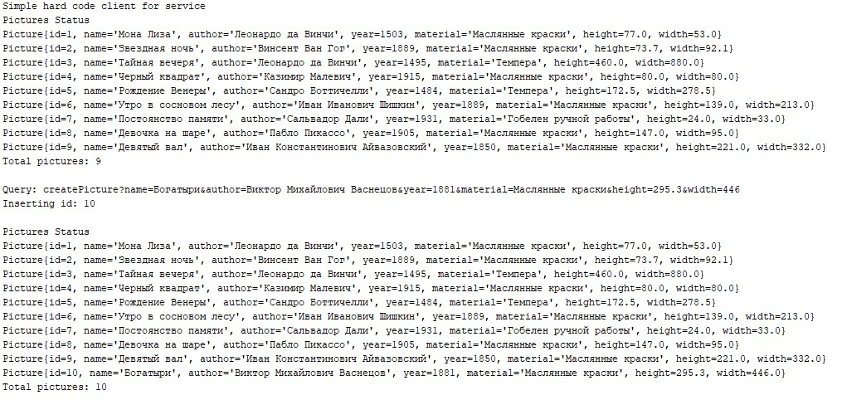

Рисунок 2.1, лист 1 – Результат выполнения клиентского консольного приложения

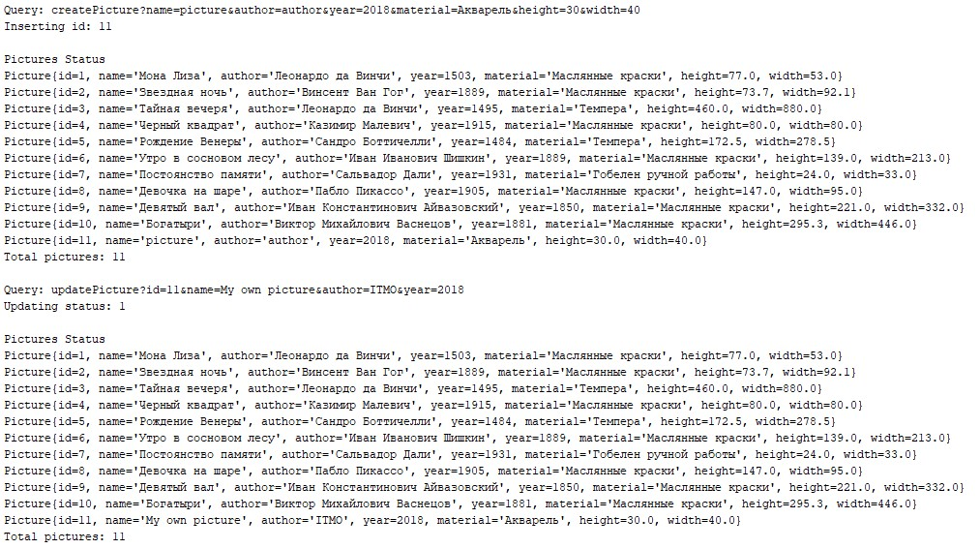

Рисунок 2.1, лист 2 – Результат выполнения клиентского консольного приложения

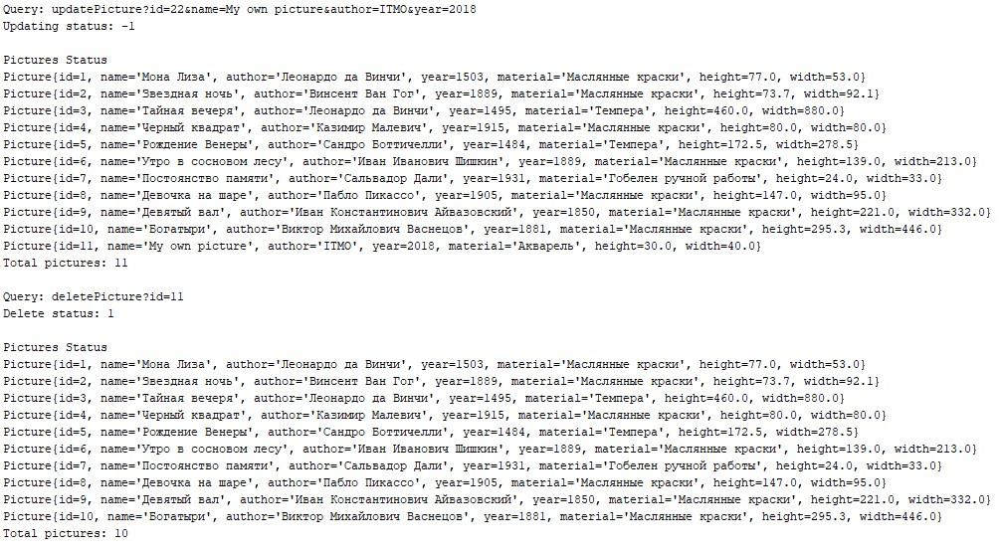

Рисунок 2.1, лист 3 – Результат выполнения клиентского консольного приложения

**Вывод:** в ходе выполнения работы был реализован CRUD с помощью SOAP-сервиса в виде standalone-приложения. Для демонстрации работы разработанного сервиса было разработано клиентское консольное приложение.